Tarea #02
Carrera: | Ingeniería de Software con IA | Semestre: | III
Curso: | Ingeniería de Software y Metodologías Agiles
Instructor: | Moisés García

Entregable:
A partir del caso presentado, elaborar los siguientes diagramas UML:
- Diagrama de Casos de Uso UML 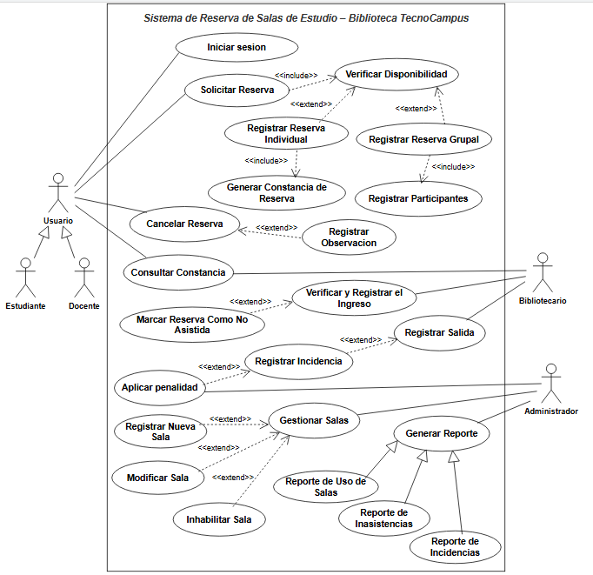

- Diagrama de Clases UML
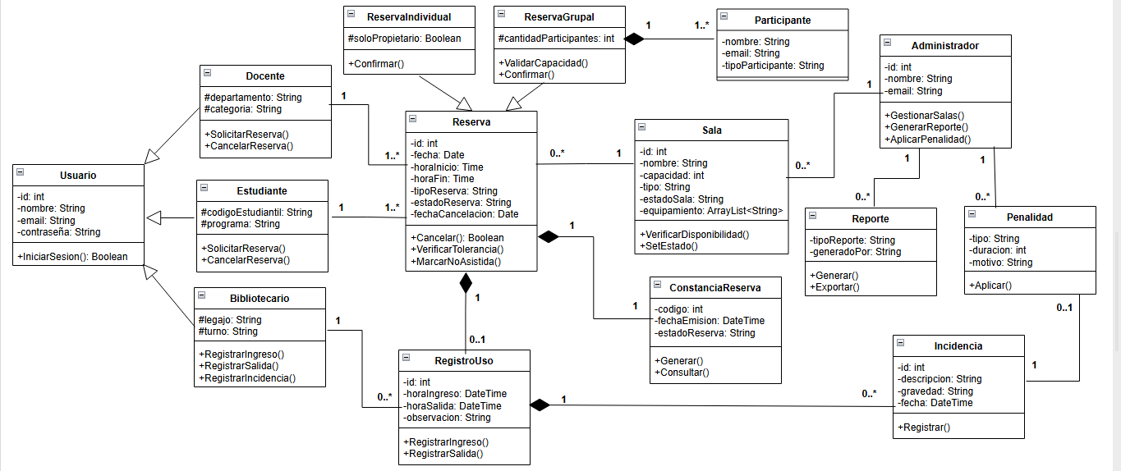
- Recomendaciones generales
  - Justificar adecuadamente el uso de relaciones como include, extend, generalización, asociación, agregación, composición o herencia, según corresponda.

Diagrama de Casos de Uso UML
Actores:
El sistema tiene cuatro actores. Estudiante y Docente se generalizan hacia Usuario porque ambos comparten exactamente los mismos casos de uso de reserva — solicitar, cancelar y consultar. Bibliotecario es un actor operativo que actúa sobre el uso real de la sala. Administrador es el actor de mantenimiento y control del sistema.

Relaciones «include»:
Una relación «include» indica que el caso de uso base siempre incorpora el comportamiento incluido, sin excepción.

Solicitar reserva → Verificar disponibilidad: toda solicitud debe comprobar la disponibilidad antes de avanzar. No puede omitirse.

Registrar reserva grupal → Registrar participantes: una reserva grupal siempre requiere registrar quiénes asistirán para controlar la capacidad.

Registrar reserva individual → Generar constancia de reserva: al confirmar cualquier reserva, siempre se emite la constancia. Lo mismo aplica desde la reserva grupal.

Relaciones «extend»:
Una relación «extend» indica un comportamiento opcional, que solo ocurre bajo una condición específica.

Registrar reserva individual o Registrar reserva grupal → Verificar disponibilidad: solo una de las dos variantes se activa según el tipo de sala y la intención del usuario. El tipo no se conoce hasta que la disponibilidad es confirmada.

Registrar observación → Cancelar reserva: solo se registra una observación cuando la cancelación ocurre con muy poca anticipación, para evaluación posterior del administrador.

Marcar reserva como no asistida → Verificar y registrar ingreso: si el usuario no se presenta dentro del tiempo de tolerancia, la reserva pasa a no asistida. No ocurre en cada ingreso normal.

Registrar incidencia → Registrar salida: solo cuando se detecta un problema al momento de la devolución de la sala.

Aplicar penalidad → Registrar incidencia: no toda incidencia deriva en penalidad; el administrador evalúa la gravedad antes de aplicarla.

Registrar nueva sala, Modificar sala, Inhabilitar sala → Gestionar salas: la gestión de salas no implica obligatoriamente alguna de estas tres operaciones concretas.

Relaciones de Generalización/Especialización:
Una relación generalizada/especializada indica al menos el uso obligatorio de una clase de uso hija.

Reporte de uso, Reporte de incidencias, Reporte de inasistencias → Generar reporte: el acto de generar un reporte siempre produce uno de estos tres tipos.

Resumen visual de todas las conexiones: Diagrama de Clases UML

Desde | Tipo | Hacia | Multiplicidad | Lectura
Estudiante | herencia | Usuario | — | es un usuario
Docente | herencia | Usuario | — | es un usuario
Bibliotecario | herencia | Usuario | — | es un usuario
ReservaIndividual | herencia | Reserva | — | es una reserva
ReservaGrupal | herencia | Reserva | — | es una reserva
Reserva | composición | ConstanciaReserva | 1 → 1 | genera y posee
Reserva | composición | RegistroUso | 1 → 0..1 | puede contener
RegistroUso | composición | Incidencia | 1 → 0..* | puede registrar
ReservaGrupal | composición | Participante | 1 → 1..* | está formada por
Estudiante | asociación | Reserva | 1 → 1..* | solicita
Docente | asociación | Reserva | 1 → 1..* | solicita
Sala | asociación | Reserva | 1 → 0..* | es usada en
Incidencia | asociación | Penalidad | 1 → 0..1 | puede originar
Administrador | asociación | Sala | 1 → 0..* | gestiona
Administrador | asociación | Reporte | 1 → 0..* | genera
Administrador | asociación | Penalidad | 1 → 0..* | aplica
Bibliotecario | asociación | RegistroUso | 1 → 0..* | registra

